STP-100계열 3099 1/3
☆C버튼을 누를 때마다 이하의 순서로 디지털 부분이 전환된다.
시간 모드 운동 모드 리콜 모드 알람 모드 스톱워치모드 개인데이터 모드
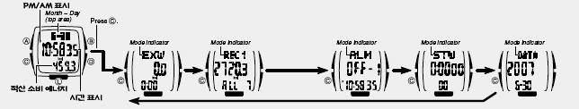

☆ 일반 가이드
■Top Display Area
1. 시간 모드에서 B 버튼을 누르면 아래 그림처럼 시계 화면 윗부분의 디스플레이가 변경 된다.
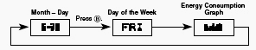
2. 에너지 소비 그래프
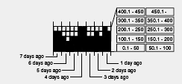
3. 적산소비 에너지 (화면 아랫부분)
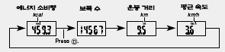
■개인 데이터 세팅(계측하기 전)
1. 소비 에너지나 운동강도를 계산하기 위해서는 계측하기 전에 개인 데이터 설정이 필요 한다.
●세팅 안내
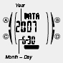
1. 개인 데이터 모드 →D 버튼 →시간 세팅/데이터 세팅 선택
2. A 버튼 →표시의 일부분 디지트 발광
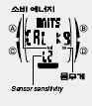
3. C 버튼 →세팅 하고자 하는 곳으로 디지트 자리 이동
-옆 데이터 참조
4. D/B 버튼 →세팅
5. A 버튼 →세팅 완료

●개인 데이터 세팅(처음 세팅 안내 참조 후 D 버튼 →세팅 하고자 하는 단위 이동
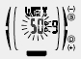
1. 현재 몸무게
D/B 버튼 수정
(20~120Kg/44~264 pounds)
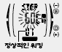
2. 일반적 워킹
D/B 버튼 수정
(30~120cm/12~47 inches)

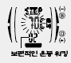
3. 운동 워킹
D/B 버튼
운동워킹은 보통 일반적 워킹에서 X 0.45cm
감한다.

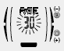
4. 나이
D/B 버튼
(16~99age)

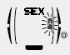
5. 성별
D 버튼
M(male) and F(female)


6. 소비 에너지
D 버튼
CAL(킬로 칼로리) and J(에너
지 단위)
1 kcal=4.184kJ

7. 몸무게 단위
D 버튼
Kg and Ib(pounds)

8. 운동 워킹 단위 선택
D 버튼
cm and in

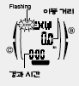
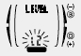
9. 운동 Level
D/B 버튼
(L1~L4)

■일반적 워킹 지수
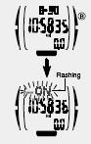
1. 시간 모드 →B버튼(누를 때 마다 ON/OFF 전환)
2. ON/OFF 선택 후 B 버튼을 길게 누른다.
-ON/OFF 선택

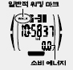
(일반적 ON일 경우 화면 표시)

■ TURN OFF 일반적 워킹
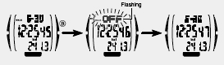
1.같은 방식으로 ON/OFF 시킨다.
2. 위 그림은 OFF 시 화면
■일반 워킹 에너지 소비 표시
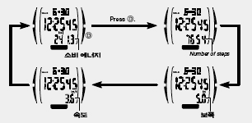
1. D 버튼 → 위의 그림처럼 디스플레이 화면 변화
■데이터 삭제
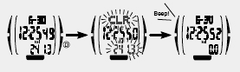
1. 일반적 워킹 모드 →D 버튼 (길게) →삐~ 소리 →”CLE” 마크
2. D 버튼 → 삭제 2/3
☆운동 모드
■운동 시작
1. 시간 모드 →C 버튼 →운동 모드
2. B 버튼
-EXW(운동 모드) 마크가 화면에 디지트 →ON 상태

■운동 STOP
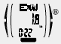
1. 운동 ON 상태 에서 B 버튼

■운동 모드 디스플레이 변화
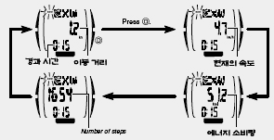
1.운동 모드 →D버튼 →위의 그림처럼 디스플레이 화면 전환
■운동 데이터 저장
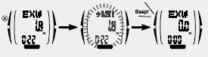
1. 운동 모드 → A버튼(길게) →화면에 “REC2”와 삐~ 소리와 함께 화면 전환
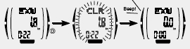
(윗 그림 참조)
■운동 데이터 삭제
1. 운동 모드 →D 버튼 (길게) →화면에 “CLR” 과 삐~ 소리와 함께 화면 전환
■운동 데이터 보기
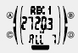
1. 운동 모드에서 A 버튼
→REC 1 ↔REC 2 로 이동 된다.
2. 저장 된 데이터로 과거 7일 동안의 데이터(REC1)
3. 과거 10 운동 결과에 대한 결과(REC 2)

■REC 1~2에 따른 화면 전환
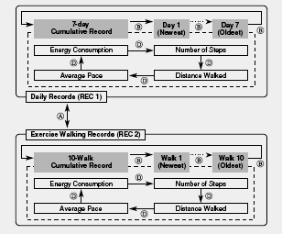
☆Q&A
1. 스텝을 제대로 COUNT못해요?
-다음과 같은 경우에는 계측이 안될 수 있습니다.
①시계를 오른손에 착용했을 경우
②시계를 벨트 나 가방 속에 넣고 측정할 경우
③경사가 심한 곳에서 측정할 경우
④계단 등을 올라갈 때
2. 계측 수치가 너무 높게 나와요?
-정상적인 계측이 아닌 손을 사용한 운동을 할 경우 (그림 참조)
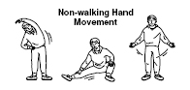
3. 계측 수치가 너무 낮게 나와요?
-운동 라벨에서 라벨을 조정 해 보세요.

☆알람 및 시보
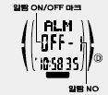
■알람에 대해서
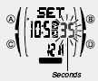
설정한 시간이 되면 약 20초 동안 소리가 난다.
5건의 알람이 가능하며 알람 모드에서 D 버튼을 누르면 아래 그림처럼 알람 화면이 전환된다.
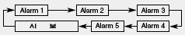
■알람 세트 3/3
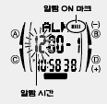
1. 알람 모드 →D 버튼 →원하는 알람 번호 선택 →A 버튼(길게) →C 버튼 →세팅을 원하는 곳으로 디지트 자리 이동 →D/B 버튼 →알람 시간 세트
→A 버튼 →세트 완료
■알람 ON/OFF 및 시보 ON/OFF
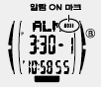
1. 원하는 알람 선택 →B 버튼 →알람 ON/OFF 선택

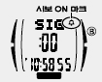
- 알람 모드 →D 버튼 →SIG 시보 선택 →B 버튼 →시보 ON/OFF 선택

☆스톱워치 사용법
1/100초 단위로23시간59분59초99 (24시간 계)까지 계측 가능.이 범위를 지나가면 0부터 계속해서 계측한다.
■계측방법
스톱워치모드에서 B버튼을 누를 때마다 계측 개시/종료한다.
*계측 중 A버튼을 누르면 표시는 멈춰도 내부 에서는 계속해서 계측할split계측이 된다.
●기본 계측
B → B → D
START STOP RESET
●일반 계측 *STOP한 후 다시 B버튼을 누르면 표시 되어 있는 타임에 계속해서 계측한다.
B → B → B → B → D
START STOP RESET STOP CLEAR
●split타임 계측 (중간 경과시간 계측)
B → D → D → B → D
START SPLIT 해제 STOP CLEAR
●1,2등 동시계측
B → D → B → D → D
Start 1등goal 2등goal 2등 타임 CLEAR
☆시간 세트
1. 시간 모드 →A 버튼(길게) →”초” 디지트 →C 버튼 →디지트 자리 이동 →D/B 버튼→시간 세트→A 버튼→작업완료

